LAPORAN PRAKTIKUM 1

Pointer 3

Disusun Oleh:
Ilyas Rahman Salim (5325600063)

Program Studi D4 Teknologi Rekayasa Multimedia
Departemen Teknologi Multimedia Kreatif
Politeknik Elektronika Negeri Surabaya
2026
- TUJUAN PEMBELAJARAN
- Memahami tentang Array of Pointer
- Memahami tentang Pointer to Pointer

- DASAR TEORI
Array dari Pointer (Array of Pointer)
- Suatu array bisa digunakan untuk menyimpan sejumlah pointer. Sebagai contoh:
char *namahari[10];
merupakan pernyataan untuk mendeklarasikan array pointer. Array namahari terdiri dari 10 elemen berupa pointer yang menunjuk ke data bertipe char. Ilustrasi penempatan dalam memori untuk array of pointer ini dapat dilihat pada gambar 26.1.
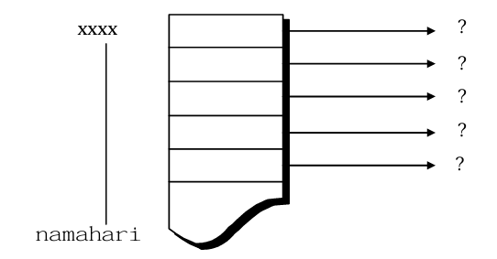
Gambar 26.1 Array of Pointer

- Array pointer bisa diinisialisasi sewaktu pendeklarasian. Sebagai contoh:
static char *namahari[] =
{“Senin”,
“Selasa”,
“Rabu”,
“Kamis”,
“Jumat”,
“Sabtu”,
“Minggu”};
Pada contoh ini,
namahari[0] berisi alamat yang menunjuk ke string “Senin”.
namahari[1] berisi alamat yang menunjuk ke string “Selasa”.
namahari[2] berisi alamat yang menunjuk ke string “Rabu”.
dan sebagainya.

Pointer menunjuk Pointer (Pointer to Pointer)
Suatu pointer bisa saja menunjuk ke pointer lain. Gambar 26.2 memberikan
contoh mengenai pointer menunjuk pointer.
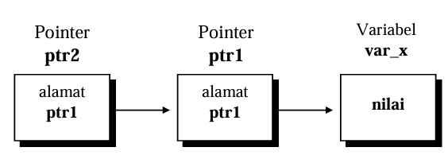
Gambar 26.2 Pointer yang menunjuk pointer
- Untuk membentuk rantai pointer seperti pada gambar di atas, pendeklarasian yang
diperlukan berupa
int var_x;
int *ptr1;
int **ptr2;
Perhatikan pada deklarasi di depan:
- var_x adalah variabel bertipe int.
- ptr1 adalah variabel pointer yang menunjuk ke data bertipe int.
- ptr2 adalah variabel pointer yang menunjuk ke pointer int.
- (itulah sebabnya deklarasinya berupa int **ptr2; )
- Agar ptr1 menunjuk ke variabel var_x, perintah yang diperlukan berupa
ptr1 = &var_x;
- Sedangkan supaya ptr2 menunjuk ke ptr1, instruksi yang diperlukan adalah ptr2 = &ptr1;

- PERCOBAAN
Untuk setiap program di bawah ini,
– gambarkan ilustrasi alokasi memori dari setiap baris pernyataan yang diproses
– perkirakan hasil eksekusinya
- Array of Pointer to char
main() {
static char *days[] = {"Sun", "Mon", "Tues", "Wed","Thu",
"Fri", "Sat"};
int i;

for( i = 0; i < 6; ++i )
printf( "%s\n", days[i]);
}

Jawab :
  - Ilustrasi Alokasi Memori
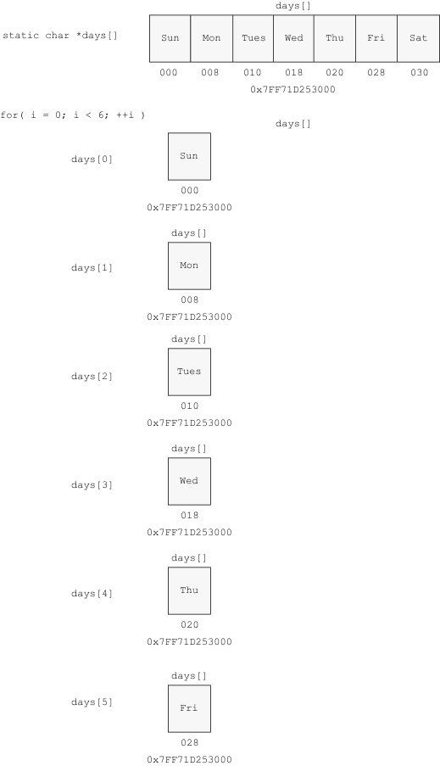

  - Perkiraan hasil eksekusi
Berikut adalah hasil eksekusi pointer
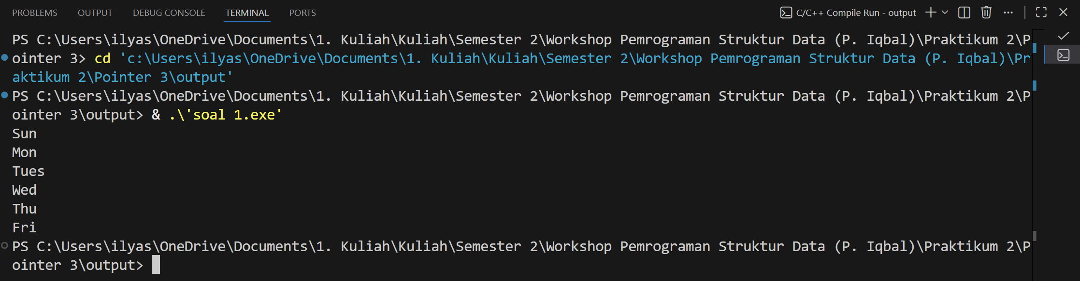
Gambar hasil eksekusi pointer

- Pointer yang menunjuk ke pointer yang lain.
main(){
int a, *b, **c;

a = 155;
b = &a;
c = &b;

printf("Nilai a = %d atau %d atau %d\n", a, *b, **c);
printf("b = %p = alamat a di memori\n", b);
printf("c = %p = alamat b di memori\n", c);
printf("alamat c di memori = %p\n", &c);
}

Jawab :
- Ilustrasi Alokasi Memori
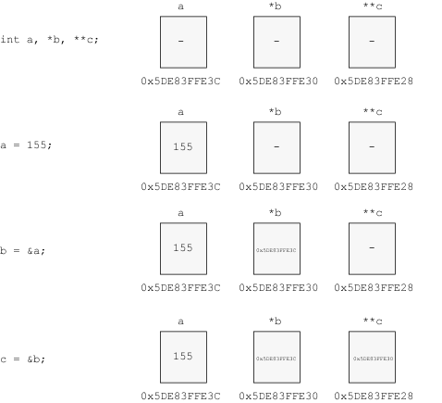

- Perkiraan hasil eksekusi
Berikut adalah hasil eksekusi pointer
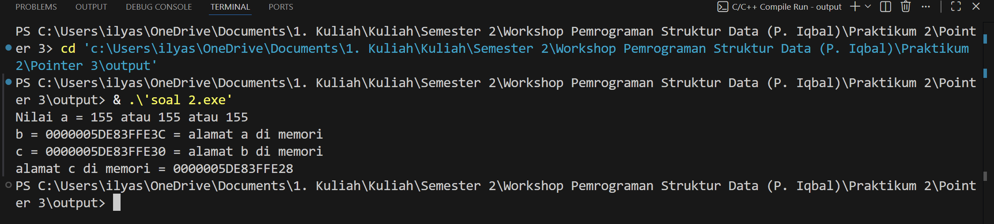
Gambar hasil eksekusi pointer

- Pointer yang menunjuk ke pointer yang lain.
main(){
int var_x = 273;
int *ptr1;
int **ptr2;

ptr1 = &var_x;
ptr2 = &ptr1;

printf("Nilai var_x = *ptr1 = %d\n", *ptr1);
printf("Nilai var_x = **ptr2 = %d\n\n", **ptr2);
printf("ptr1 = &var_x = %p\n", ptr1);
printf("ptr2 = &ptr1 = %p\n", ptr2);
printf(" &ptr2 = %p\n", &ptr2);
}

Jawab :
- Ilustrasi Alokasi Memori
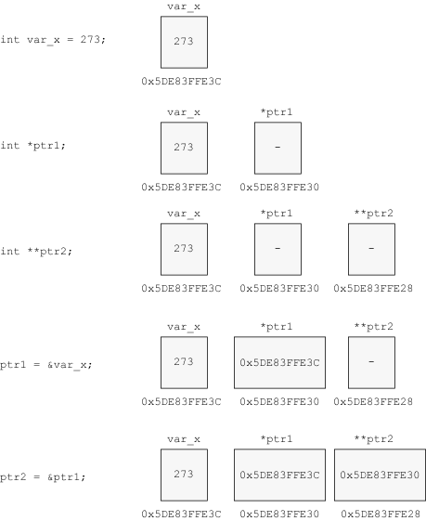
- Perkiraan hasil eksekusi
Berikut adalah hasil eksekusi pointer
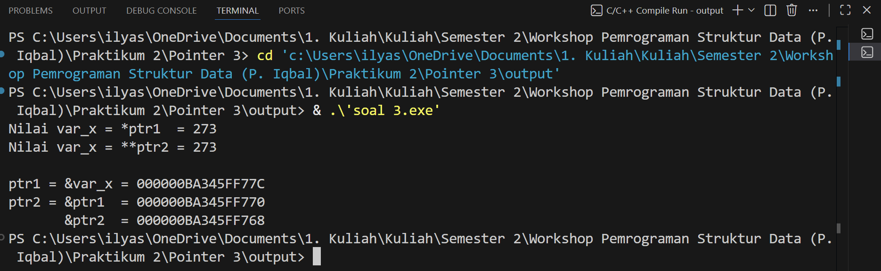
Gambar hasil eksekusi pointer

- #include <stdio.h>
main(){
int a, *b, **c;

a = 1975;
b = &a;
c = &b;

printf("Nilai a = %d atau %d atau %d\n", a, *b, **c);
printf("b = %p = alamat a di memori\n", b);
printf("c = %p = alamat b di memori\n", c);
printf("alamat c di memori = %p\n", &c);
}

Jawab :
- Ilustrasi alokasi memori
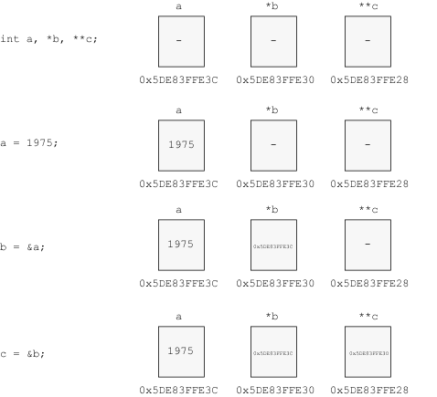
- Perkiraan hasil eksekusi
Berikut adalah hasil eksekusi pointer
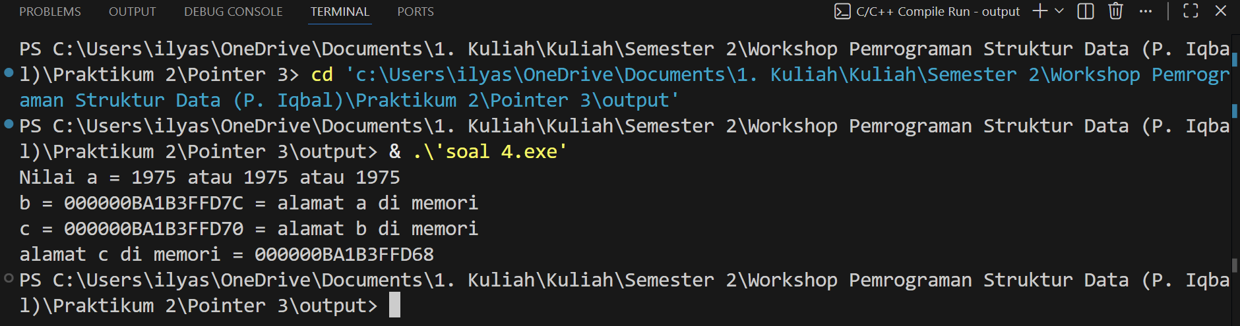
Gambar hasil eksekusi pointer

- Untuk potongan program di bawah ini, gambarkan ilustrasi alokasi memori dari setiap baris pernyataan yang diproses
int *i;
int j=10, k, m[]={2, 5};
int **l;

i = m;
i++;
*i = j;
j = *i;
i = &j;
k = *(&j);
l = &i;

Jawab :
- Ilustrasi Alokasi Memori
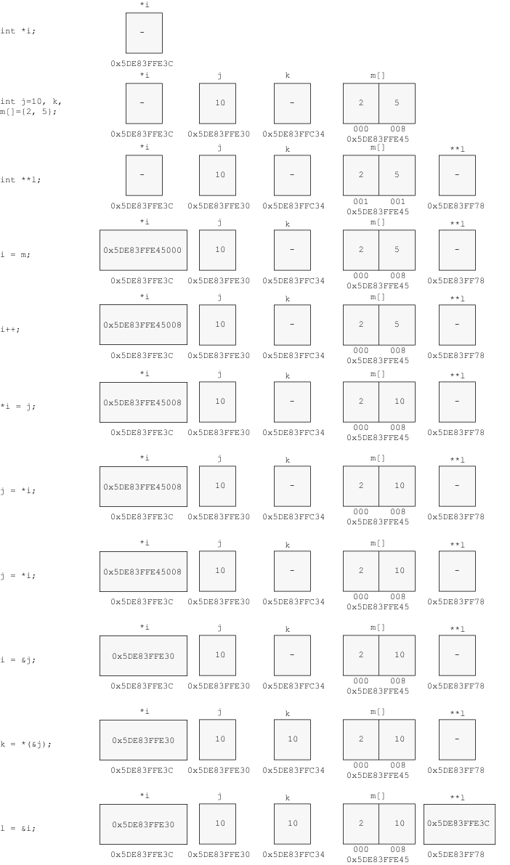
Ilustrasi alokasi memori

- Tentukan setiap statemen di bawah ini benar atau salah. Jika salah sertakan alasannya.
Deklarasi :

int a[5] = {2,4,8,1,23};
int c = 5;
int *ptr1 = &c;
int *ptr2 = a;

Statement | Benar (beri tanda X) | Salah (beri tanda X) | Alasan
a = c; |  | X | a adalah nama array (konstanta pointer), nilainya (alamat memori) tidak bisa diubah dengan variabel biasa.
*c = 6; |  | X | c adalah variabel int, bukan pointer. Operator dereferensi * hanya bisa digunakan pada pointer.
a[2] = c; | X
*ptr2 = c; | X
&ptr1 = c; |  | X | &ptr1 menghasilkan alamat dari pointer. Alamat memori adalah read-only (R-value) dan tidak bisa diberi nilai baru.
*(ptr2 + 1) = *(a + 3); | X
c = *(ptr2 + 1); | X
c = &ptr1; |  | X | Ketidakcocokan tipe data. c adalah int, sedangkan &ptr1 adalah alamat dari pointer (int**).
c = a[3] + 2; | X
*(ptr2 + 2) = *ptr1; | X

- KESIMPULAN
Berdasarkan hasil analisis terhadap berbagai skenario percobaan, dapat disimpulkan bahwa penggunaan pointer menawarkan efisiensi dan fleksibilitas yang lebih tinggi dibandingkan akses array statis karena memungkinkan manipulasi data langsung melalui alamat memori. Hal ini terbukti dari kemampuan pointer dalam melakukan penukaran string secara instan melalui referensi alamat, serta kemampuannya menelusuri atau mengkloning array dengan operasi aritmatika yang lebih cepat daripada metode penyalinan konten tradisional. Dengan demikian, penguasaan terhadap logika dereferensi, pointer arithmetic, dan pemahaman hierarki alamat memori menjadi fondasi krusial dalam menciptakan program yang optimal, sistematis, dan memiliki kontrol sumber daya yang presisi pada bahasa C.

